赤峰源茂矿产品有限公司西大山萤石矿 2023 年度矿山地质环境治理计划书

赤峰源茂矿产品有限公司

目 录

第一章 矿山基本情况 1

第二章 矿山地质环境治理方案的编制与执行情况 2

一、方案编制概况 2

二、治理方案规划的近期治理工程内容 2

三、矿山地质环境治理方案执行情况 4

第三章 本年度矿山生产计划 7

一、本年度的主要生产指标计划 7

二、开采范围 7

第四章 矿山地质环境问题 8

一、矿山地质环境问题现状 8

二、矿山地质环境问题预测 23

第五章 矿山地质环境防治工程 25

一、矿山地质环境治理区的确定 25

二、矿山地质环境治理工程 26

三、矿山地质环境监测工程 26

第六章 经费估算 37

一、预算编制依据 37

二、费用计算 37

附 图

1、赤峰源茂矿产品有限公司西大山萤石矿 2023 年度矿山地质环境治理工程
部署图 比例尺 1:1000

第一章 矿山基本情况

矿山企业基本信息
矿山名称 | 赤峰源茂矿产品有限公司西大山萤石矿
采矿权人 | 赤峰源茂矿产品有限公司 | 法人代表
采矿许可证号 | C1504002011066120113603 | 发证机关 | 内蒙古自治区自然 资源厅
有效期限 | 2021年8月24日至2022年8月24日  (延续中) | 发证日期 | 2021年8月14日
矿区地址 | 翁牛特旗全宁街道东道村
经纬度坐标 | 东经：118°55′38″~118°55′54″  北纬：42°47′17″~42°47′26″
经济类型 | 有限责任公司 | 生产规模 | 小型
开采矿种 | 萤石 (普通) | 采矿方式 | 地下开采
矿区面积 | 0.2499km2 | 生产现状 | 停产
建矿时间 | 2013年 | 设计生产能力 | 0.5×104t/年
设计服务年限 | 11.20年 | 实际生产能力 | 0
剩余服务年限 | 11.20年 | 开采深度 | 830至430标高
查明资源储量 | 64.99×104t | 剩余资源储量 | 64.99×104t
矿区范围  拐点坐标 | 见下附表
基金计提 | -- | 基金使用 | --
矿山企业联系方式
联系人 | 于守来 | 手机号 | 13948661908
通讯地址 | 翁牛特旗全宁街道东道村 | 邮 编 | 024599
固定电话 | 无 | E-mail
矿区范围拐点坐标表
2000 国家大地坐标系
点号 | X | Y | 点号 | X | Y
1 | 4740002.8901 | 40412602.0883 | 3 | 4739717.5415 | 40413592.3512
2 | 4739753.0996 | 40412593.1988 | 4 | 4739967.3320 | 40413601.2408

第二章 矿山地质环境治理方案的编制与执行情况

一、方案编制概况
1、2009 年 12 月由内蒙古自治区第四水文地质工程地质勘查院编制了《翁 牛特旗乾兴通建材有限责任公司西大山萤石矿矿山环境保护与综合治理方案》， 备案号 10210。
2、2014 年 12 月由赤峰中核矿业投资有限公司编制的《翁牛特旗西大山萤 石矿矿山地质环境分期治理及土地复垦方案 (2010.1.1-2014.8.1) 》 (以下简 称《一分期》) ，备案文号：赤国土环分治备字 (2015) 66 号。并于 2017 年 12 月 25 通过了赤峰市国土资源局组织的现场验收，获取了治理工程验收意见书(编 号 17130) 。
2022 年 10 月，中国建筑材料工业地质勘查中心辽宁总队编制了《赤峰源茂 矿产品有限公司西大山萤石矿矿山地质环境保护与土地复垦方案》，以下简称《矿 山地质环境保护与土地复垦方案》， (备案登记编号：赤矿治字[2022]111 号) ， 方案规划年限为 9 年，即从 2023 年 1 月 1 日至 2036 年 12 月 31 日，适用年限为 5 年。

二、治理方案规划的近期治理工程内容
《治理方案》近期工作部署 (2023 年 1 月 1 日-2036 年 12 月 31 日) ：
1) 完善前期 SJ02 场地治理内容。
2) 预测地面塌陷区
矿山生产要严格按《开发利用方案》和有关设计施工，在生产过程中应及时 充填采空区，并加强对地表变形的监测，在预测地面塌陷范围外围设置警示牌及 网围栏；生产过程中如若发生塌陷，对达到沉稳状态的地面塌陷坑进行回填、石 方整平、覆土、复垦植被并管护。
3) 拟建 SJ5 工业场地
近期剥离场地表土，直接用于近期治理场地覆土土源，对形成的切坡及堆坡 进行整形、覆土、撒播草籽进行绿化。
4) 拟建风井 FJ1
近期剥离场地表土，直接用于近期治理场地覆土土源。
5) 拟建 SJ5 废石场

场地拟建位置位于冲沟沟头处，建设初期仅对沟帮上部少量区域剥离表土， 直接用于近期治理场地覆土土源。近期对场地下缘设置挡渣墙防止废石排至主 沟。
6) SJ01 工业场地
该场地《开发利用方案》未继续利用；近期拆除场地内建筑物，利用建筑固 废、废石对井筒进行回填，随后封堵井口，场地边坡属于沟谷自然形成帮坡，无 需垫坡增加沟谷负担，直接对场地进行覆土、复垦植被并管护。
7) SJ04 工业场地
该场地《开发利用方案》未继续利用；近期拆除场地内建筑物，利用建筑固 废、废石对井筒、截水沟进行回填，随后封堵井口，对场地切坡垫坡整形，然后 对场地进行覆土、复垦植被并管护。
8) 废弃平硐
近期利用废石回填巷道，随后封堵硐口，硐口切坡垫坡整形，然后对场地进 行覆土、复垦植被并管护。
9) 废弃采坑
考虑矿山回填物源不足，近期对边坡场地进行削坡整形，使治理后效果与周 围地形地貌相协调，然后进行覆土、复垦植被并管护。
10) 边坡场地
近期对场地切坡垫坡整形，使治理后效果与周围地形地貌相协调，然后进行 覆土、复垦植被并管护。
11) SJ01 矿石场
近期对清理后场地进行覆土、复垦植被并管护。
12) SJ01 废石场
近期场地堆放废石作为回填、垫坡物源进行清运，对场地进行覆土、复垦植 被并管护。
13) SJ04 废石场
废石直接排放于沟谷帮坡上，废石作为回填、垫坡物源进行清运，清运后沟 谷自然帮坡较陡，综合前分期覆土土壤流失严重、效果不佳的结果，本次不考虑 对清理后沟谷帮坡设计覆土、复垦工程。
14) 钻机平台 (PT1-PT3)

近期利用平台周边堆放碎石土对其边坡场地垫坡整形，然后对场地进行覆 土、复垦植被并管护。
15) 探槽 (TC1-TC2)
近期利用探槽周边堆放碎石土对探槽进行回填，然后对场地进行覆土、复垦 植被并管护。
16) 水池
近期对水池边坡全面整形，然后对场地进行覆土、复垦植被并管护。
17) 矿区道路
近期对弃用道路切坡进行垫坡整形，覆土、复垦植被并管护。生产期间对位 于预测地面塌陷区范围内的继续利用路段需按相关规范要求预留保安矿柱。
18) 生活区
场地今后生产继续利用且位于预测地面塌陷区范围内，生产期间需按相关规 范要求预留保安矿柱。
矿山生产期间，对各工程场地地形地貌景观及土地资源进行监测；对复垦植 被进行管护。

三、矿山地质环境治理方案执行情况
1、前期矿山地质环境治理工程完成情况
2009 年 12 月，内蒙古自治区第四水文地质工程地质勘查院编制的《翁牛特 旗乾兴通建材有限责任公司西大山萤石矿矿山环境保护与综合治理方案》(编号： 10210) ，该《方案》适用年限为 3 年，适用期为 2010 年至 2012 年 (三年) ， 仅一期治理工程。
设计治理工程：
采区：采空区地面塌陷监测、影响范围设立警示标志；对采空区的塌陷 (坑) 区进行平整，恢复植被。
废石场：对废石场设立监测站，进行监测。对废石场进行全面清理、整平， 碾压、覆土。并进行人工撒播草籽，恢复植被。
工业场地：工业场地建筑拆除，矿井井口回填，工业场地翻耕后进行平整、 压实，恢复植被。
道路及办公生活区：办公生活区建筑拆除，同时进行翻耕、平整、压实，恢 复植被。

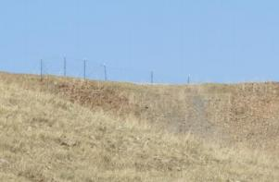
照片2-1 设置网围栏照片
2、2014 年 12 月，赤峰中核矿业投资有限公司编制的《翁牛特旗西大山萤 石矿矿山地质环境分期治理及土地复垦方案 (2010.1.1~2014.8.1) 》 (赤国土 环分治备字[2015]66 号) ,设计治理工程为：
(1) 在采空区明显位置设置警示牌和监测标桩，以提高工作人员的警惕性。
(2) 探槽进行回填、覆土、复垦，恢复其原有的地形地貌景观。
(3) 对 SJ04 废石场进行整平、覆土、复垦，恢复其原有的地形地貌景观。
(4) 对临时取土场进行整平、复垦，恢复其原有的地形地貌景观。
(5) 对 SJ02 进行回填、封堵井口，恢复其原有的地形地貌景观。
采矿权人根据该治理方案设计内容实施了治理工程，并于 2017 年 12 月 8 日 通过了原赤峰市国土资源局组织的现场验收，治理工程验收意见书编号 17130， 治理工程量见表 1-1。
表 1-1 “一分期”治理工程部署及完成情况对比表
实施年度 | 治理及复垦  责任分区名  称 | 面积  (m2 ) | 前分期治理方案  设计治理工程内  容、工程量 | 前期治理方  案完成治理  工程内容 | 完成情况  (%)
2010.01.01  - | 探槽 | 190 | 回填 490m3 ，覆土  95m3 ，播种羊草  190m2 | 已完成 | 100%

2014.07.31 ( 一分期)
2014.07.31 ( 一分期) | SJ04 废石场 | 949.2 | 石方整平  474.6m3 ，覆土  474.6m3，播种羊草  949.2m2 | 已完成 | 100%
2014.07.31 ( 一分期) | 临时取土场 | 898 | 土方整平 449m3 ，播 种羊草 898m2 | 已完成 | 100%
2014.07.31 ( 一分期) | SJ02 | 4 | 石方回填  188.8m3、浆砌块石  封堵井口 24.2m3 | 已完成 | 100%
2014.07.31 ( 一分期) | 采空区 | / | 警示牌 2 块、监测 标桩 3 个 | 已完成 | 100%
费用合计 (万元) |  | 4.39 | 6.50 |  | /

3、2021 年 05 月矿山编制了《2021 年治理计划书》。治理内容为：对“一 分期”设计内容治理工程继续治理完善，并加强管护。该计划书已在翁牛特旗自 然资源局网站公示。
4、2022 年 3 月矿山编制了《2022 年治理计划书》。治理内容为：对上年度 治理地域进行管护，对办公生活区前期堆积的生活垃圾进行清运。该计划书已在 翁牛特旗自然资源局网站公示。
2、存在问题
(1) 经现场调查，SJ04 废石场场地残留废石，前期覆土、复垦成果经雨水 冲刷导致效果较差。
(2) SJ02 场地已覆土、复垦植被，但本次调查显示效果较差，植被成活率 较低，本年度补充完善治理工程。

第三章 本年度矿山生产计划

一、本年度的主要生产指标计划
矿山本年度主要工作内容是对采矿许可证进行延续等相关工作，对矿山已建 工程进行维护，对于“前期”设计单元进行补充治理。

二、开采范围
本年度尚未计划生产。

第四章 矿山地质环境问题

一、矿山地质环境问题现状
现状调查，矿山现形成的破坏单元有 SJ01 工业场地、SJ04 工业场地、废弃 平硐、废弃采坑，边坡场地、SJ01 矿石场、SJ01 废石场、SJ04 废石场、探槽 (TC1-TC2) 、钻机平台 (PT1-PT2)、水池、炸药库、生活区及矿区道路等单元。 各单元按照现状条件下从矿山地质灾害现状、含水层破坏现状、地形地貌景观影 响现状及土地资源影响现状四个方面进行叙述。
1、SJ01 工业场地
(1) 地质灾害现状
SJ01 工业场地位于矿区北西侧，建设于沟谷谷底，场地长轴约83m，宽轴约 38m， 占地面积 3144m2 ；场地围绕竖井建设有空压机房、卷扬机房、配电室等， SJ01 工业场地未见松散崩塌岩体存在，场地内部平缓无切坡，场地内建筑物均 位于场地东侧，总面积为 138m2 ，平均高度 3m，属彩钢瓦活动板房和砖混结构建 筑物。地质灾害不发育。
(2) 对含水层的影响现状
竖井 SJ01 断面规格为 2.2m×2.2m，井深 157m，由于位于沟谷底部，东、西 两侧存在自然形成帮坡， 目前自然帮坡角度 65°-85° 。竖井已揭露含水层，地 下含水层结构造成破坏。
(3) 对地形地貌景观的影响现状
SJ01 工业场地北东连接 SJ01 矿石场，南侧连接 SJ01 废石场。场地的建设 破坏了原始地形地貌景观及植被，对原生地形地貌景观产生一定影响，见照片 4-1、4-2。
(4) 对土地资源的影响现状
SJ01 工业场地挖损土地资源面积 3144m2 ，挖损土地利用类型全部为采矿用 地。

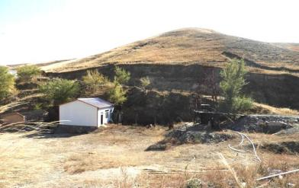
照片4-1 SJ01工业场地近景
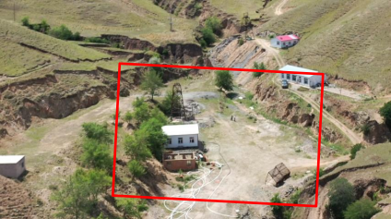
照片4-2 SJ01工业场地航拍远景

2、SJ04 工业场地
(1) 地质灾害现状
竖井 SJ04 位于矿区西侧，建设于沟谷西侧，场地呈南西-北东向不规则展布， 长轴约41m，宽轴约 13m，占地面积 545m2 ；场地围绕竖井建设有空压机房、卷扬 机房、配电室等。场地内建筑物均位于场地西侧，总面积为67m2 ，平均高度 3m， 属彩钢瓦活动板房建筑物。SJ04 工业场地未见崩塌、滑坡、泥石流等地质灾害。 地质灾害不发育。
(2) 对含水层的影响现状
竖井 SJ04 断面规格为 2.2m×2.2m，井深 93m，场地建设过程中西侧形成了 长度约 52m、高度 1-3m、坡度角度约 65°的岩质切坡，岩性为凝灰岩。竖井已 揭露含水层，地下含水层结构造成破坏。
(3) 对地形地貌景观的影响现状

SJ04 前期掘进过程中产生废石直接排放于场地东侧沟谷帮坡处 SJ04 废石场 (前分期已治理场地) 。场地北西侧高坡方向设置了长度 20m、深度约 1m 的截 水沟。场地的建设破坏了原始地形地貌景观及植被，对原生地形地貌景观产生一 定影响，见照片 4-3、4-4。
(4) 对土地资源的影响现状
SJ04 工业场地挖损土地资源面积 545m2，挖损土地利用类型全部为采矿用地。
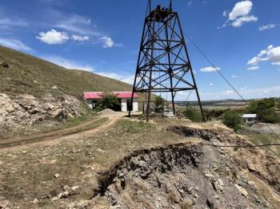
照片 4-2 SJ04 工业场地近景
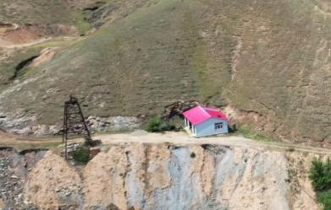
照片 4-3 SJ04 工业场地航拍远景
3、废弃平硐
(1) 地质灾害现状
废弃平硐位于矿区西侧沟谷帮坡处，占地面积 2m2；现状未见地质灾害现象。 (2) 对含水层的影响现状
废弃平硐为前期民采形成，日久废弃，未揭露含水层，未对含水层造成破坏。

(3) 对地形地貌景观的影响现状
废弃平硐仅呈现断面规格为 1.2m×1.5m 的平硐硐口，巷道长度约 20m，连 同沟谷帮坡坡度约 70° 。场地的建设破坏了原始地形地貌景观及植被，见照片 4-5。
(4) 对土地资源的影响现状
废弃平硐损毁土地资源面积2m2 ，挖损土地利用类型全部为采矿用地。
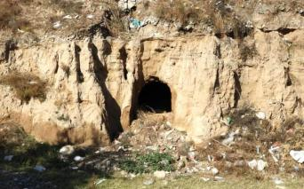
照片 4-5 废弃平硐
4、废弃采坑
(1) 地质灾害现状
废弃采坑位于矿区外南东侧山坡处，该属前期民采行为导致凹坑式采坑，民 采行为多目的明确，富矿即采，故场地凌乱、无序开采，占地面积9602m2 。边坡 区域出现在丹锡高速公路局部可视范围之内，地质灾害不发育。
(2) 对含水层的影响现状
废弃采坑未揭穿含水层，对含水层无影响。
(3) 对地形地貌景观的影响现状
场 地 呈 现 多级 不 规 则 阶 段 边 坡 ， 采 坑 最 大 采 深 10m ， 采 坑 标 高 850.9m-807.3m，边坡角度 28°-50° ，根据三角网法计算采坑体积约为 49002m3 (见图 4-1) 。场地的建设破坏了原始地形地貌景观及植被，见照片 4-6、4-7。
(4) 对土地资源的影响现状
废弃采坑损毁土地资源面积9602m2 ，挖损土地利用类型全部为采矿用地。

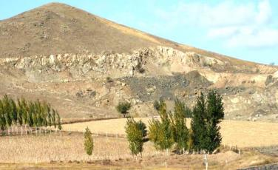
照片 4-6 废弃采坑近景
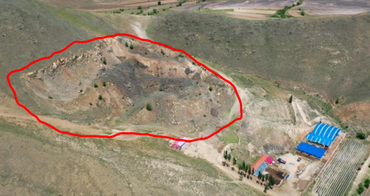
照片 4-7 废弃采坑航拍远景
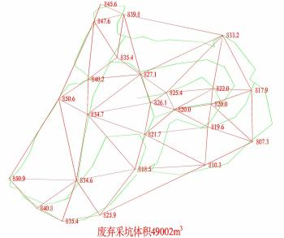
图 4-1 废弃采坑体积三角网法计算成果图

5、边坡场地
(1) 地质灾害现状
边坡场地位于矿区北西侧，SJ01 工业场地东侧， 占地面积为 2179m2 。前期 施工遗留场地，地质灾害不发育。
(2) 对含水层的影响现状
边坡场地对含水层无影响。
(3) 对地形地貌景观的影响现状
建设场地过程中南东侧形成了长度约 134m、高度约 2m、坡度角约 65°的土 质切坡，地表未经硬化。场地的建设破坏了原始地形地貌景观及植被，见照片 4-8，
(4) 对土地资源的影响现状
边坡场地损毁土地资源面积 2179m2 ，挖损土地利用类型为采矿用地和裸土
地。
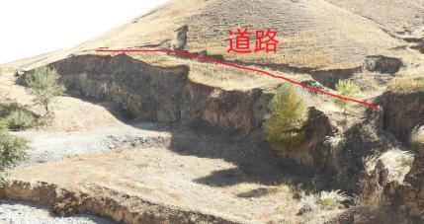
照片 4-8 边坡场地
6、SJ01 矿石场
(1) 地质灾害现状
场地紧邻 SJ01 工业场地北侧建设，临时堆放矿石使用， 占地面积为 763m2。 自然条件下，地质灾害不发育。
(2) 对含水层的影响现状
SJ01 矿石场为地表工程，未揭穿含水层，对含水层无影响。
(3) 对地形地貌景观的影响现状
截止本次调查，场地堆放矿石范围小，最大高度 2.5m、边坡角度约 20°。

矿石的堆放破坏了原始地形地貌景观及植被，见照片 4-9、照片 4-10。
(4) 对土地资源的影响现状
SJ01 矿石场损毁土地资源面积 763m2 ，压占土地利用类型全部为采矿用地。
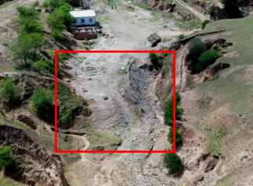
照片 4-9 SJ01 矿石场航拍远景
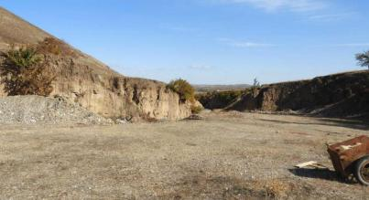
照片 4-10 SJ01 矿石场近景
7、SJ01 废石场
(1) 地质灾害现状
场地紧邻 SJ01 工业场地南侧建设，排放 SJ01 产生废石，占地面积为 342m2。 自然条件下，地质灾害不发育。
(2) 对含水层的影响现状
SJ01 废石场为地表工程，未揭穿含水层，对含水层无影响。
(3) 对地形地貌景观的影响现状
截止本次调查，场地堆放废石范围小，最大高度 2m、边坡角度约 15° ，三 角网法计算堆放废石方量约为 538m3 (见图 4-2) 。废石的堆放破坏了原始地形 地貌景观及植被，见照片 4-11。

(4) 对土地资源的影响现状
SJ01 废石场损毁土地资源面积 342m2 ，压占土地利用类型全部为采矿用地。
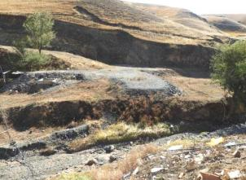
照片 4-11 SJ01 废石场
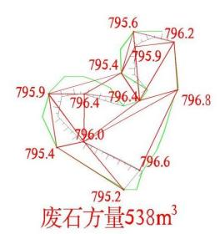
图 4-2 SJ01 废石场废石方量三角网法计算成果图
8、SJ04 废石场
(1) 地质灾害现状
废石直接排放于 SJ04 工业场地东侧沟谷帮坡处，占地面积为975m2 。自然条 件下，地质灾害不发育。
(2) 对含水层的影响现状
SJ04 废石场未揭穿含水层，对含水层无影响。
(3) 对地形地貌景观的影响现状
场地顺坡堆放废石厚度为 1-3m、 目前顺坡堆放坡度角约 65°，根据三角网 发计算废石方量约为 690m3 (见图 4-3) 。废石的堆放破坏了原始地形地貌景观 及植被，见照片 4-12。

(4) 对土地资源的影响现状
SJ04 废石场损毁土地资源面积975m2，压占土地利用类型为采矿用地和裸土
地。
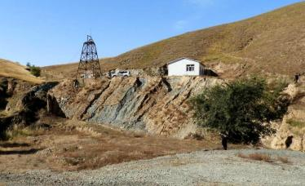
照片 4-12 SJ04 废石场
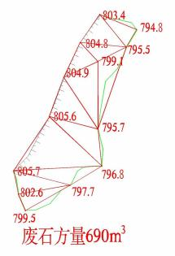
图 4-3 SJ04 废石场废石方量三角网法计算成果图 9、探槽 (TC1-TC2)
(1) 地质灾害现状
前期矿山探矿遗留 2 处探槽，开挖探槽产生废石土直接排放至探槽周边，总 面积为 240m2 ， 自然条件下，地质灾害不发育。
(2) 对含水层的影响现状
探槽未揭穿含水层，对含水层无影响。
(3) 对地形地貌景观的影响现状

探槽深度 0.5m-0.8m。地的建设破坏了原始地形地貌景观及植被，见照片 4-13、4-14，
(4) 对土地资源的影响现状
探槽损毁土地资源面积 240m2 ，挖损土地利用类型为天然牧草地和裸土地。
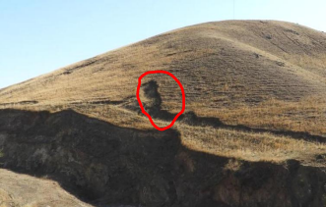
照片 4-13 TC1
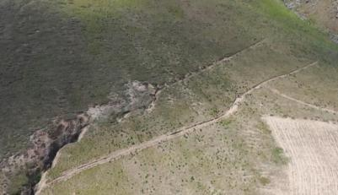


乡村道路
照片 4-14 TC2
10、钻机平台 (PT1-PT3)
(1) 地质灾害现状
探矿遗留 3 处钻机平台，均分布于矿区外部，总占地面积为 166m2 ， 自然条 件下，地质灾害不发育。
(2) 对含水层的影响现状
钻机工程未揭穿含水层，对含水层无影响。
(3) 对地形地貌景观的影响现状
钻机平台的形成，存在不同规模小型切坡。场地在建设破坏了原始地形地貌 景观及植被，见照片 4-15、4-16。

(4) 对土地资源的影响现状
钻机平台损毁土地资源面积 166m2 ，挖损土地利用类型为旱地和采矿用地。
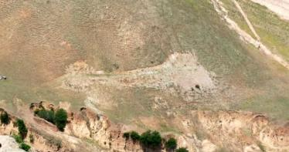
照片 4-15 PT1、PT2
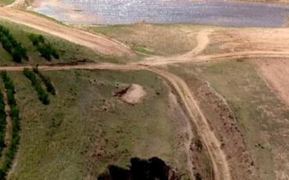
照片 4-16 PT3
11、水池
(1) 地质灾害现状
前期探矿遗留场地， 占地面积为27m2,现状未见地质灾害现象。
(2) 对含水层的影响现状
水池未揭穿含水层，对含水层无影响。
(3) 对地形地貌景观的影响现状
经调查显示，场地无建筑物，场地未硬化，仅建设过程中开挖产生凹坑，凹 坑深度2m，切坡长度40m、高度2.5m、坡度角35° 。场地的建设破坏了原始地形 地貌，见照片4-17。
(4) 对土地资源的影响现状
水池损毁土地资源面积27m2 ，挖损土地利用类型全部为旱地。

以上内容仅为本文档的试下载部分，为可阅读页数的一半内容。如要下载或阅读全文，请访问：https://d.book118.com/987116044165006024

